SEJOUR ZEN ALTITUDE
Au
CHALET LE LAPIAZ
18/10/20 AU 23/10/20
PROTOCOLE COVID-19 A CONSULTER SUR NOTRE SITE
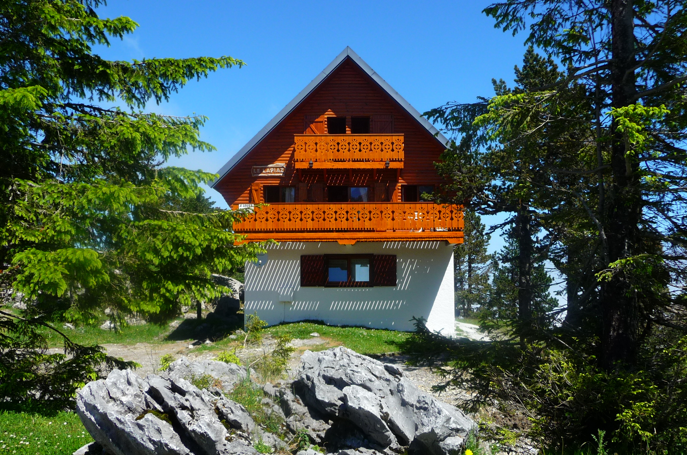
Envie de vous ressourcer
D’Associer
Marche
VTT Electrique
YOGA
Au cœur d’un panorama de rêve d’espace et de sérénité.
Le chalet Le Lapiaz vous offre ce luxe.
Nous vous proposons un hébergement de qualité 4*& 3*
Adresse de notre site :

locationchaletpyrenees.jimdo.com

LOGEMENT 4* ………………………5 CHAMBRES
*Chambres simples à partir de………………………………………………………….290.00€/Pers
* Chambres doubles à partir de ……………………………………………………….360.00€/pers
LOGEMENT 3* ………………………….1 CHAMBRE
1 CHAMBRE dortoir…………………………………………………………………………...290.00/Pers
Ce Tarif inclut :
*Draps (lits faits à l’arrivée)
*Serviettes
*Ménage de départ
*Petit déjeuner
*Déjeuner en formule pique-nique
°°°°°°°°°°°°°°°°°°°°°°°°°°°°°°°°°
Si vous le souhaitez nous vous mettrons en contact avec des prestataires diplômés extérieurs au chalet
* yoga la séance en plein air ou en salle en fonction de la météo 1h30/J 15€ La séance

Massage Ayurvédique 1h00…………. 60.00€ la séance
* VTT : Découverte du massif de la Pierre Saint Martin en Vtt à assistance électrique
A partir de 55.00€/pers….. ……………………………………………………….Forfait 1/2 journée
* Randos. montagne
A partir de 15.00€ /Pers…………………………………………………………….. Forfait 1/2journée
Ces OPTIONS sont à régler sur place auprès des prestataires.

